2 novembre 2016

COMMUNIQUE

Dans le cadre du centenaire de la guerre 14-18, la Ville de Dinard et la Commission du Devoir de Mémoire vous présentent les trois événements de novembre.
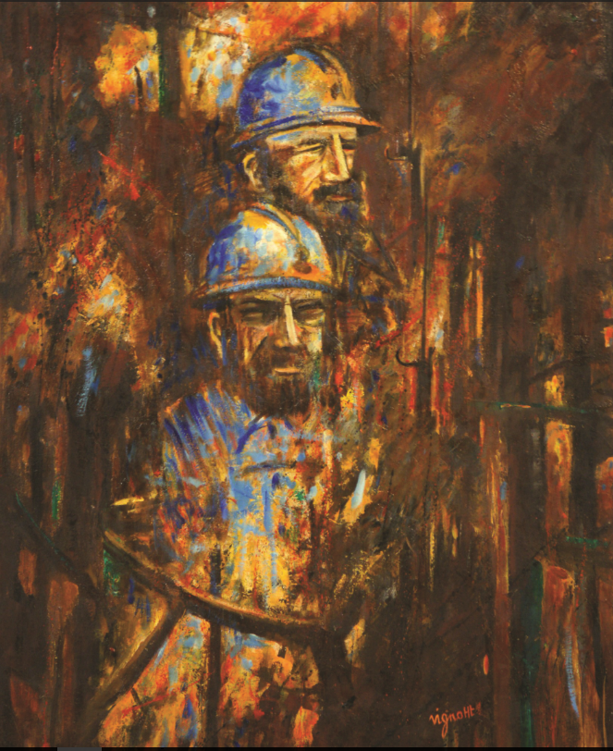
Exposition

« 1914-1918
Vignoht
Le regard d’un peintre »
Du 2 au 26 Novembre 2016
Office de Tourisme – Espace Pablo Picasso
Du mardi au samedi de 10h à 12h30 et de 14h à 18h

« LES BATAILLES DE 1916 »
Animée par M. Marc JEAN
Responsable des Archives Municipales de Saint-Malo
JEUDI 10 NOVEMBRE 2016 à 18H 00
Auditorium Stephan Bouttet
Entrée libre

Cérémonie commémorative du 98ème anniversaire de l’Armistice de 1918
Pour toutes infos complémentaires
Service communication
Service de presse : Françoise Hilaire : Tel : 06 31 61 32 56 : Mail : francoise.hilaire@ville-dinard.fr
Vendredi 11 novembre 2016

10h30 : service religieux à la Mémoire des Morts en l’église Notre Dame de Dinard

11h15 : Cérémonie officielle place du Général de Gaulle avec la participation de l’orchestre du Conservatoire de musique de Dinard et d’un détachement de la Préparation Militaire Marine

